CENSO 2022 - ACTIVIDADES
- Observa el video y consulta otras fuentes, luego responde:
https://www.youtube.com/watch?v=llQZAsC58Xo (INDEC - Instituto Nacional de Estadística y Censos de la República Argentina) Duración: 5min 34seg.
  - ¿Qué es el INDEC?
  - ¿Cuáles son algunas de las temáticas que aborda?

- Lee atentamente el siguiente texto acerca de un censo.
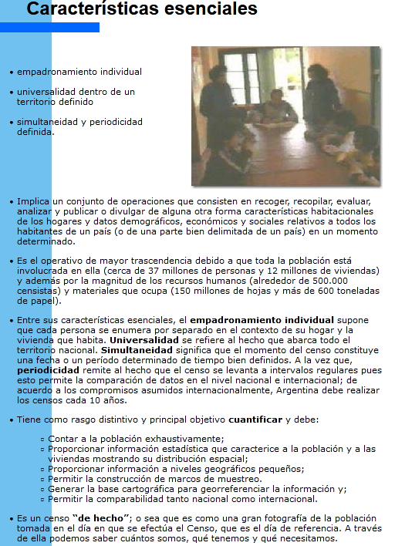
Fuente: https://www.indec.gob.ar/micro_sitios/webcenso/que_es/caracteristicas.asp
- A partir de la información del texto responde:
  - ¿Qué es un censo?
  - ¿Qué significa “cuantificar”? Busca y escribe el significado (diccionario o web).
  - ¿Qué permite cuantificar específicamente?

- Completa:
  - Censo “de hecho” significa …
  - El censo debe permitir conocer y cuantificar: ….

- Elabora un esquema o cuadro mencionando y describiendo las características esenciales de un censo.

- Lee el siguiente texto, luego observa el video y responde:
PRIMER CENSO DE LA REPÚBLICA ARGENTINA.
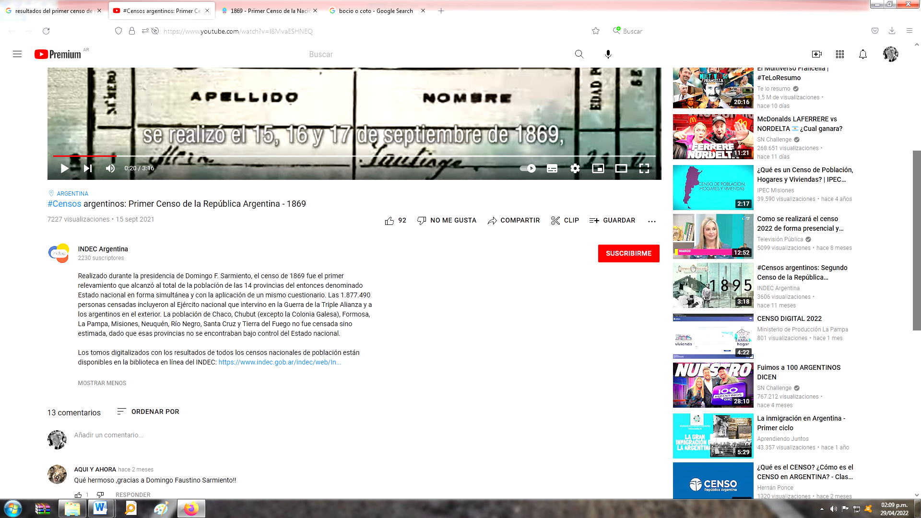
(Duración: 3min 16seg). https://www.youtube.com/watch?v=l8MvaESHNEQ
- Responde respecto a su ejecución:
  - ¿Cuándo se realizó el primer censo de población en la República Argentina y quién lo efectuó?
  - ¿Abarcó todo el territorio que conocemos hoy? Argumentar.
  - ¿Qué aspectos se tuvieron en cuenta en las preguntas que se hicieron?
  - ¿Qué pregunta se hizo sobre educación?

- Responde respecto a sus resultados:
- ¿Cantidad de población?
- ¿Provincia más poblada?
- ¿Cuántos no sabían leer ni escribir?
- ¿Por qué hubo problemas para conocer las edades?
- ¿Qué profesiones u oficios realizaban los hombres y las mujeres?
- ¿Qué resultados arrojó ese censo?

